муниципальное бюджетное общеобразовательное учреждение
«Глебычевская средняя общеобразовательная школа»

Харин Павел Юрьевич
ученик 7 класса

Е 338 в газированных напитках

Научный руководитель учитель химии
высшей квалификационной категории
Шам Ольга Афанасьевна

п. Глебычево
Выборгского района
Ленинградской области
2014 г.

Аннотация.
Организм человека более чем на половину состоит из воды. Для того чтобы поддержать баланс влаги в организме, человек каждый день должен пить. Кто-то любит чай, кто-то предпочитает кофе другим напиткам, а многие любят соки и газированные напитки. База любого напитка – вода. Кроме воды в состав каждого напитка входят различные соединения, воздействие которых сказывается на работе нашего организма и может оказывать на организм положительное или отрицательное воздействие. Это обуславливается составом напитка, частотой его употребления и количеством выпитой жидкости. Согласно данным Ассоциации безалкогольных напитков, в последние годы резко возросло потребление газированных напитков, которые оказывают различное воздействие на детский и взрослый организм. Это связано с ускорением ритма жизни людей и с естественным желанием утолить жажду. Так всё-таки, что несут в себе газированные напитки – вред или пользу?

Цель работы:
- Познакомиться с историей возникновения и составом газированных напитков.
- Провести исследования газированных напитков на наличие ортофосфорной кислоты и её влияние на живые организмы.
Введение.
До того, пока я не познакомился с чудо - газом – этиленом и некоторыми другими химическими веществами, химической литературой и своими руками не провёл химические опыты, меня никогда не интересовал состав напитков, которые мы покупали и, особенно, много пили в жаркое время года. Теперь, когда я беру в руки сосуд с каким-либо напитком, то сразу обращаю внимание на его состав. На некоторых упаковках я увидел слова «подкислитель» и «ортофосфорная кислота». То, что серная кислота вредна для нашего организма, факт известный. А что входит в состав подкислителей и что такое ортофосфорная кислота мне стало интересно. Я снова пошёл в кабинет химии искать ответы на свои вопросы. Учитель предложила сначала познакомиться с соответствующей литературой, а потом провести свои исследования.
Теоретическая часть.
О целебных свойствах минеральных вод с газом знали уже четыре тысячи лет назад в Древней Греции и Древнем Риме. Великий ученый Гиппократ в своем трактате “О воздухах, водах и местностях” пишет о том, что больных лечили в купелях при храмах. Греческие жрецы строго охраняли свои тайны, оберегая целебную силу минеральной воды… Открытие секрета газированной воды было таким же неожиданным, как и большинство великих открытий. Прошло 17 столетий, прежде чем минеральную воду из источника начали разливать в бутылки и продавать во всем мире. Стоила она очень дорого и в дополнение быстро теряла видимую степень газированости. Первые попытки искусственно насытить воду газом результата не дали, кроме создания шампанского французским монахом Периньоном[15]. Английский ученый Джозеф Пристли, живя по соседству с пивоварней и наблюдая за ее работой, заинтересовался, какого рода пузырьки выделяет пиво при брожении. Тогда он водрузил два контейнера с водой над варящимся пивом. Через некоторое время вода зарядилась пивным углекислым газом. Попробовав получившуюся жидкость, ученый был поражен ее неожиданно приятным резким вкусом и в 1767 г. он сам изготовил первую бутылку газированной воды. В 1772 г. за открытие газировки Пристли был принят во французскую Академию Наук, а в 1773г. — получил медаль Королевского Общества[15]. Историк Джудит Джанко-Коген, автор «Истории Еды. Крупнейшие Изобретения» отмечает, что индустрия производства безалкогольных напитков возникла в конце XVIII века, когда в продаже (во Франции и Англии) появились воды, газированные углекислым газом. Тогда это считалось недорогим подражанием целебным минеральным водам, причем газировку продавали в аптеках, а не в обычных магазинах. Дальнейшую экспансию обеспечили фармацевты и химики. В 1770 г. шведский химик Торберн Улаф Бергман изобрел прибор, с помощью которого можно было производить газировку в достаточно больших количествах. Этот прибор получил название сатуратор. Дальнейшие разработки в этой области произвел Иоганн Якоб Швепп, немец по происхождению, державший ювелирную лавку в Женеве. Он с юности мечтал создать безалкогольное шампанское — с пузырьками, но без спирта. 20 лет экспериментов увенчались успехом и в 1783 г. он изобрел промышленную установку для производства газированной воды. Швепп сначала продавал свой напиток в Швейцарии, но вскоре понял, что в Англии спрос на него будет выше, и в 1790 г. переехал туда. Англичане славились своим пристрастием к бренди, и Швепп рассчитывал заполнить своей продукцией нишу разбавителей бренди. Иоганн Якоб Швепп основал компанию, которая очень быстро набрала обороты, а ее напиток завоевал такую популярность, что выпускать «газировку» кинулись, все кому не лень. Новая газированная вода настолько понравилась людям, что фирмы, занимавшиеся ее производством, начали выпускать воду с примесями ягодных и фруктовых натуральных соков, что значительно повысило стоимость продукта. На помощь пришла наука, которая помогла сделать газированную фруктовую воду дешевле: была выделена лимонная кислота и в 1833 году газировку с этой кислотной добавкой назвали лимонадом. Однако превзойти продукцию компании по качеству никто не мог. В 1831 году она стала поставщиком содовой для королевского двора. Авторы многочисленных книг, посвященных истории самой популярной газировки тысячелетия, постоянно приводят забавный факт: в первый год, за счет продажи “коки”, удалось выручить 25долларов, в то время, как на рекламу нового напитка было потрачено 75 долларов.
В дальнейшем процесс изобретения новых вкусов и напитков приобрел лавинообразный характер, причем законодателями моды чаще всего становились аптекари и фармацевты. В 1875 году американский фармацевт Чарльз Хайрс познакомился с напитком, изготовлявшимся кустарным образом из корней некоторых растений — десятью годами позже Хайрс начал продавать бутилированное безалкогольное “корневое пиво” (по вкусу напоминает настойку алтейного корня). В 1886 году впервые были выпущены в продажу и ныне существующие — Coca-Cola и Dr. Pepper. Напиток «Кока-Кола» был придуман в Атланте (штат Джорджия, США) 8 мая 1886 года. Его автор — фармацевт Джон Стит Пембертон, бывший офицер американской Армии конфедерации (есть легенда, что его придумал фермер, который продал свой рецепт Джону Ститу, о чём Джон Стит якобы сказал в одном из своих интервью). Название для нового напитка придумал бухгалтер Пембертона — Фрэнк Робинсон, который также, владея каллиграфией, написал слова «Coca-Cola» красивыми фигурными буквами, до сих пор являющимися логотипом напитка. Основные ингредиенты «Кока-Колы» были таковы: три части листьев коки на одну часть орехов тропического дерева колы. Этот сироп Пембертон догадался разбавить газированной водой. Получившийся напиток был запатентован как лекарственное средство «от любых нервных расстройств», для лечения головной боли и простуд[6,9]. Все напитки, объединенные названием «кола» изготавливают по схожим рецептам, имеющим непринципиальные отличия. В основе композиции лежат уже упомянутые орешки кола, которые в больших количествах содержат вещества, возбуждающие нервную систему человека. Это кофеин и теобромин. Свой кисловатый вкус кола получает благодаря ортофосфорной кислоте, которую когда-то ввели вместо лимонной. Для того чтобы напиток был ароматнее, в него добавляют апельсиновое, лимонное, померанцевой и другие эфирные масла, а также экстракты различных пряных веществ, таких как ваниль, кардамон, имбирь, черный перец и прочие. В состав некоторых напитков включают и фруктовые соки, например, виноградный сок, сливовый, яблочный или сок цитрусовых. Однако точная рецептура держится производителями в строжайшем секрете, а из-за большого количества ароматических веществ в коле точно определить ее состав практически невозможно[6].
По легенде, название Dr. Pepper — “Доктор Пеппер” произошло от имени военного врача, который некогда запретил предприимчивому Моррисону жениться на своей дочери. Вся же ароматизированная газировка, по всей вероятности, была придумана на западном берегу Атлантики. В 1807 году ее ввел в употребление филадельфийский врач Филип Синг Физик. Он прописывал пациентам облагороженную сиропом газированную воду, которую изготовлял по его рецепту аптекарь Таусенд Спикман. Вскоре в американских городах появились и первые киоски содовой воды, но широкого распространения она не получила. Доступная американцам технология ее изготовления была примитивной, а аппарат Швеппа оставался секретом[6,13].
Нарицательное слово «ситро» (citron – лимон в переводе с французского) ставшее для нас привычным, в прошлом веке было названием одного из видов лимонада. Этот напиток был создан на основе настоев апельсина, мандарина и лимона с добавлением ванилина. Срок хранения напитков составлял 7 суток. Лимонад в нашей стране был создан на основе настойки лимона и яблочного сока. Это также газированный безалкогольный напиток родом из детства. Буратино является одним из видов лимонада. 1887 году тифлисский аптекарь Митрофан Лагидзе изобрел газированный безалкогольный напиток Тархун. В состав входили газированная вода, лимонная кислота, сахар и экстракт эстрагона. В 1981 году в продажу поступил газированный напиток Тархун, а в 1973 год создан газированный тонизирующий напиток Байкал. Байкал создавался как конкурентный аналог Кока-колы. В состав тонизирующей настойки, которая стала основой для создания напитка входят: экстракты зверобоя и корня солодки, экстракт элеутерококка или левзеи, масла эвкалипта, лимона, лавра, пихты и лимонная кислота. Самыми популярными напитками в были: Лимонад, Ситро, Буратино, Дюшес, Крюшон, Колокольчик, Тархун, Саяны, Байкал, Крем-сода. Напитки продавались в стеклянных бутылках или в розлив, которые выдавались из автоматов газированной воды. Стакан газированной воды стоил 2 копейки, а стоимость напитка была 3 копейки. Автоматы газированной воды можно было встретить на каждом шагу любого города нашей страны[7,8,13].
Так как нынешнее поколение людей употребляет и другие газированные напитки, о чём мы выяснили проведя анкетирование среди учащихся нашей школы, то стало интересно узнать историю и их появления. История возникновения названия напитка «Спрайт» довольно оригинальна. В середине двадцатого века компания «Кока-кола» проводила рекламную компанию с использованием в качестве главного героя забавного маленького эльфа с крышкой от лимонада в виде шапочки. Звали этого эльфа baby Sprite. Малыш Спрайт стал всенародным любимчиком, и название нового напитка с лимонным вкусом, который компания готовила к запуску, появилось, само собой. Спрайт был представлен для продажи в 1961 году и изначально представлялся как содовая со вкусом лимона[9,13].
«Пепси-колу» придумал в 1898 году американский фармацевт Калеб Брэдхем. В состав газировки, которую он назвал «Напиток Брэда», входили пепсин и экстракт орехов колы. Он также приписывал газировке целебные свойства и уверял, что пепсин способствует пищеварению. Привычное название и широкое признание «Пепси-Кола» получила в 1903 году[13].
Напиток «Фанта» появился на свет в 1940 году в нацистской Германии. Из-за наложенного антигитлеровской коалицией эмбарго была приостановлена поставка в Германию сиропа, необходимого для производства Кока-Кола. Тогда Макс Кайт принял решение создать новый продукт на основе ингредиентов, которые были доступны в Германии в это время. Основными компонентами нового напитка стал яблочный жмых (отходы производства сидра) и молочная сыворотка (побочный продукт сыроваренного производства). Новый напиток был жёлтого цвета и сильно отличался по вкусу от апельсиновой «Фанты»[9].
Все напитки, объединённые названием «кола» или «фанта» изготавливают по схожим рецептам, имеющим непринципиальные отличия. В основе композиции лежат орешки кола, которые в большом количестве содержат вещества, возбуждающие нервную систему человека. Это кофеин и теобромин. Свой кисловатый вкус они получают благодаря ортофосфорной кислоте, которую когда-то ввели вместо лимонной. Для аромата напитка добавляют эфирные масла и экстракты различных пряных веществ (ваниль, кардамон, имбирь и другие). В состав некоторых напитков включают и фруктовые соки. Обязательным компонентом напитков является сахар в больших количествах. В последнее время вместо сахара используются подсластители (аспартам, ацесульфам калия, цикламат натрия). Однако точная рецептура держится производителями в строжайшей тайне[6,7]. Особую настороженность вызвало у нас присутствие в газированных напитках ортофосфорной кислоты[1,3]. Ведь в чистом виде она растворяет даже гвозди! На уроках химии нам рассказывали, что наши кости содержат кальций, который может реагировать с ортофосфорной (её ещё называют просто фосфорной) кислотой. Нехватка кальция в костях приводит к развитию такого заболевания как остеопороз – повышенная ломкость костей[13]. Ортофосфорная кислота разрушает эмаль наших зубов и приводит к образованию кариеса. Узнав обо всём этом из литературы, мы решили на практике провести некоторые исследования, связанные с присутствием ортофосфорной кислоты в газированных напитках и ответить на вопрос: «Пить или не пить газированные напитки?»
Практическая часть.
Практическую часть своей работы я начал с проведения анкеты среди учащихся 6 – 11 классов. В анкете были следующие вопросы:
1. Какому газированному напитку ты отдаёшь предпочтение? 2. Утоляют ли они жажду? 3. Чувствуешь ты бодрость после употребления этих напитков? 4. Как часто ты употребляешь газированные напитки?
5. Какой объём газированного напитка ты можешь выпить за один приём?

Результаты анкетирования размещены в таблице.
Напитки | Число шк. | 2 вопрос |  |  | 3 вопрос |  |  | 4 вопрос |  |  | 5 вопрос
 |  | да | нет | не знаю | да | нет | не знаю | часто | нет | по случаю | 1 стакан | более
Спрайт | 20 | 14 | 7 | 3 | 7 | 5 | 3 | 10 | 4 | 6 | 8 | 12
Фанта | 20 | 6 | 13 | 1 | 15 | - | 5 | 15 | 2 | 3 | 6 | 14
Кока -кола | 23 | 8 | 13 | 2 | 11 | 4 | 8 | 16 | 2 | 5 | 10 | 13
Пепси-кола | 13 | 4 | 7 | 2 | 5 | 5 | 3 | 7 | 6 | - | 6 | 7
Тархун | 2 | - | 1 | 1 | - | 2 | - | 2 | - | - | - | 2
Бура -тино | 14 | 4 | 9 | 1 | - | 14 | - | 14 | - | - | 7 | 7
Дюшес | 5 | 1 | 4 | - | - | 5 | - | 5 | - | - | - | 5
7 UP | 3 | 1 | 2 | - | - | 3 | - | 1 | - | 2 |  | 3
Фреш бар | 4 | - | 4 | - | 4 | - | - | 4 | - | - | 1 | 3
Мин. вода | 24 | 16 | 4 | 4 | - | 20 | 4 | 20 | 4 | - | 4 | 20
Квас | 5 | 3 | - | 2 | 1 | 4 | - | 3 | 2 | - | - | 5
Газ. на-питки не пью никогда | 11 | - | - | 11 | - | - | 11 | - | - | - | - | -

Из 144 опрошенных только 11 школьников не употребляют газированные напитки, что составляет только 7% от всего числа опрошенных. Дальше мы внимательно изучили состав газированных напитков и на некоторых упаковках вместо названий были указаны коды пищевых добавок, поэтому мы познакомились с ними.
Коды, которые чаще всего встречаются[12,4]:
Е 330 – лимонная кислота
Е 331 - цитрат натрия (натриевая соль лимонной кислоты)
Е 338 – ортофосфорная кислота
Е 211 – бензоат натрия (натриевая соль бензойной кислоты)
Е 150(I, II, III, IV) – сахарный колер Е 951 – аспартам
Е 152 – уголь (краситель в пепси и кока-коле)
Е 621 – глутаминат натрия
Е 296 – яблочная кислота.
В составе некоторых напитков ингредиенты точно не указаны, а заменены названием группы, в которую они входят. Например: подсластители – без указания конкретных веществ.
Основываясь на результатах анкетирования и рассмотрев ассортимент торговых точек в нашем посёлке и близ лежащих городах, мы остановились на следующих напитках: кока-кола, пепси, спрайт, фанта, лимонад натуральный, пепи колада, Мiо. Лимонад натуральный, пина колада, Miо – не были указаны в анкетах. Они не так давно поступили в продажу и их пробовало не так много детей. Но мы решили исследовать и их.

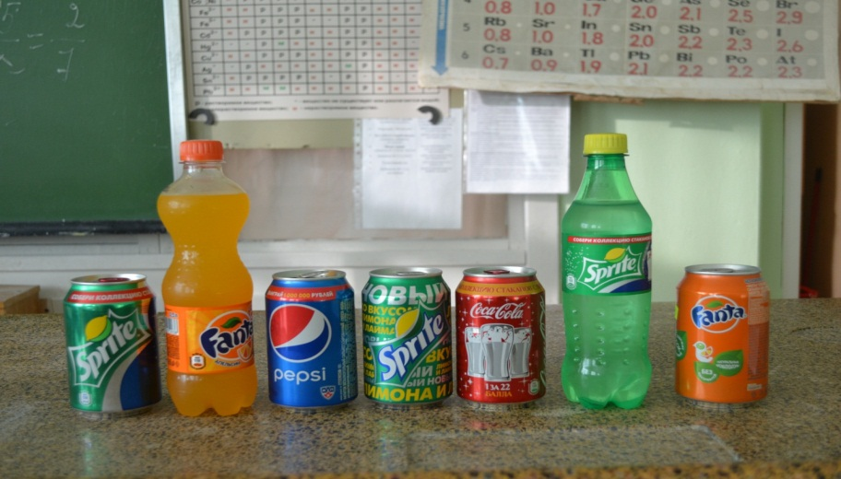
Основная цель нашего внимания – это ортофосфорная кислота в напитках. В составе кока-колы и пепси она вместе с лимонной кислотой указаны как подкислители. В составе пепси-лайт указан код Е338. В составе других напитков в качестве подкислителей указаны лимонная, яблочная, молочная кислоты[10]. Мне известно, что кислоты реагируют с металлами, а в нашем организме содержится кальций - это основа костей. Я попросил учителя написать формулы этих кислот и химическое уравнение, как пример взаимодействия кислоты и металла.
H₃PO₄ – ортофосфорная кислота, СН₃-СН(ОН)СООН – молочная кислота, (НООС)С(ОН)(СН₂СООН) – лимонная кислота.
3СаСО₃ + 2H₃PO₄ = Са₃(РО₄)₂ + 3Н₂О + 3СО₂
Мы подобрали и провели опыты, которые указывают на присутствие в напитках ортофосфорной кислоты.

Опыт 1. Для опыта взяли по две свиные и куриные косточки. По одной положили: свиную в кока-колу, а куриную - в пепси. Через четыре дня вынули кости и сравнили их с теми, которые не были в напитках.
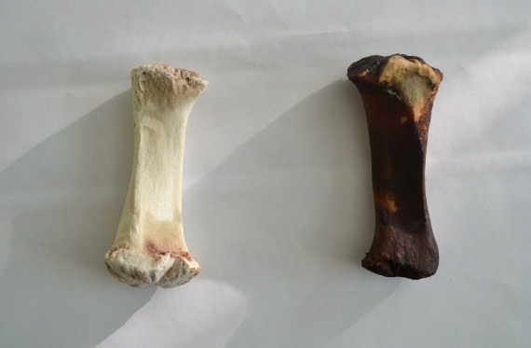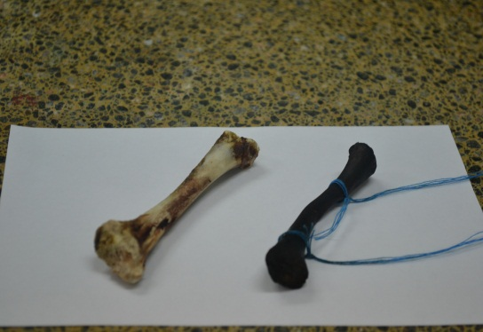
Кости, которые были в напитках стали чёрного цвета.
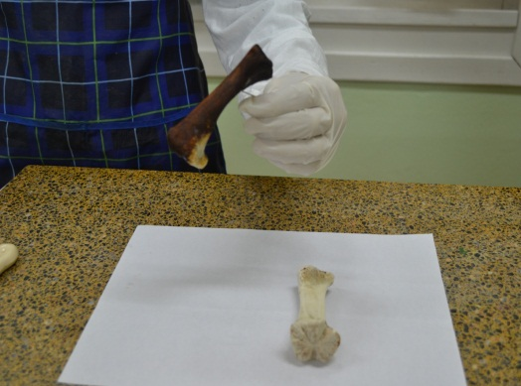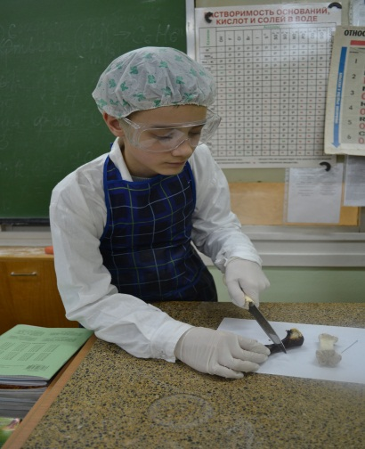
Кость (свиная) накалывалась на иголку и резалась ножом, на ней появились крошечные отверстия, которые можно рассмотреть под микроскопом или через лупу.
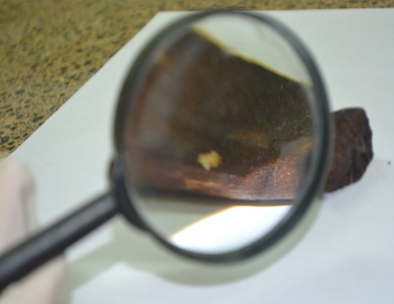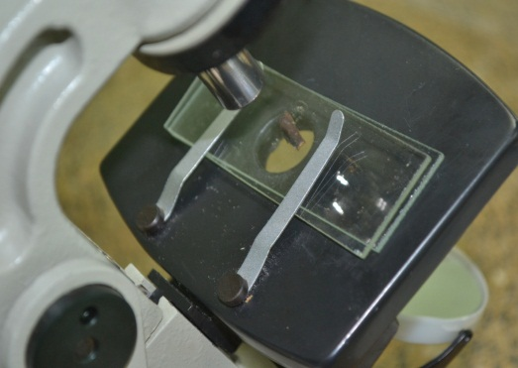

Косточка куриная стала как резиновая: легко гнулась, резалась ножницами как бумага. С помощью динамометра мы докали, что прикладывая одинаковую силу, косточку, которая не была в пепси, согнуть невозможно, а та, которая была – легко гнулась.
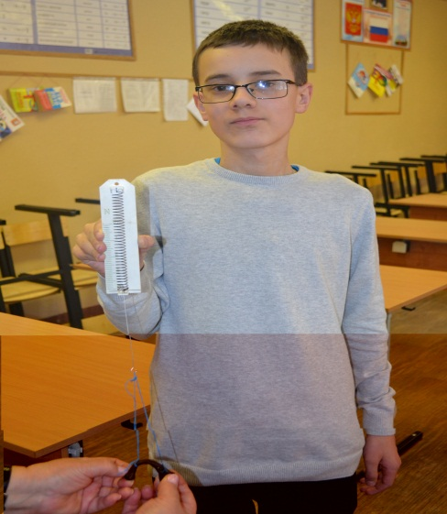
Опыт 2. Так как в яичной скорлупе содержится много кальция, залили яйцо кока-колой и оставили на четыре дня. Результат: яйцо стало меньше объёмом и скорлупа легко проткнулась стеклянной палочкой.
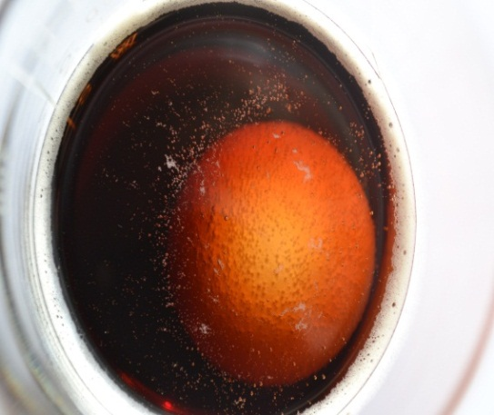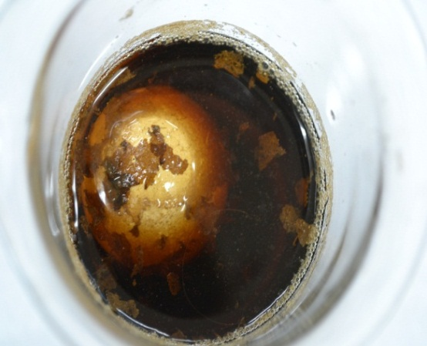

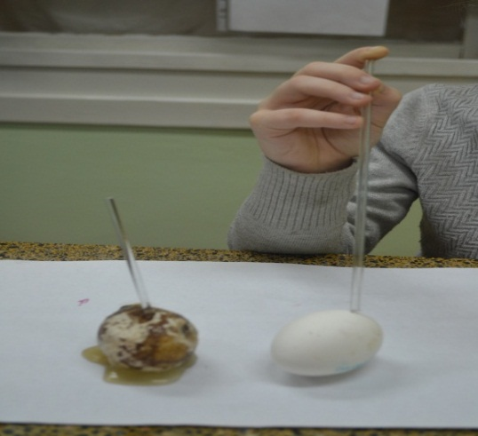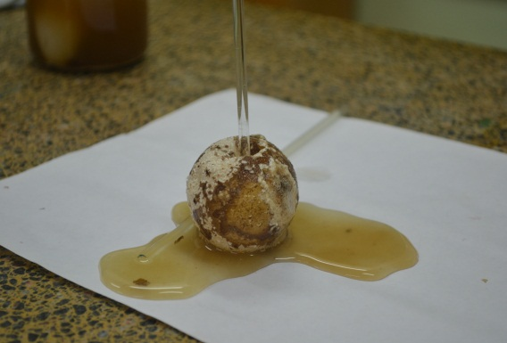
Опыт 3. Качественной реакцией на фосфат-ионы являются ионы серебра. В каждый из напитков мы добавили нитрат серебра. При проведении реакции добавляли в каждый напиток ацетат натрия (СН₃СООNa)[11]. Результаты этого опыта мы занесли в таблицу.
Напиток | Цвет | Резултат опыта
Кока- кола | тёмно-коричневый | жёлтый осадок
Пепси | коричневый | жёлтый осадок
Фанта | жёлтый | жёлтый осадок
Спрайт | бесцветный | осадка нет
Mio | светло- жёлтый | жёлтый осадок
Лимонад натуральный | светло- жёлтый | жёлтый осадок
Пина колада | белый | жёлтый осадок

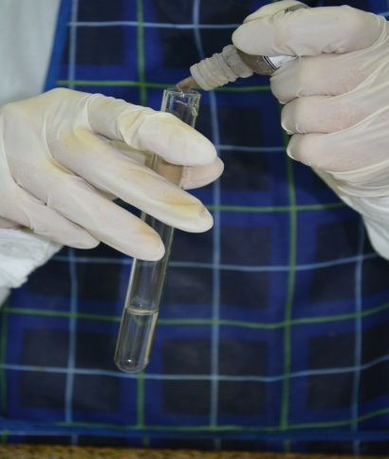
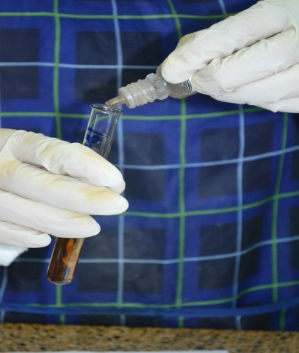
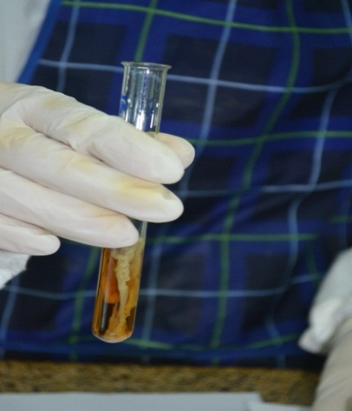

Кока – кола Пепси Спрайт
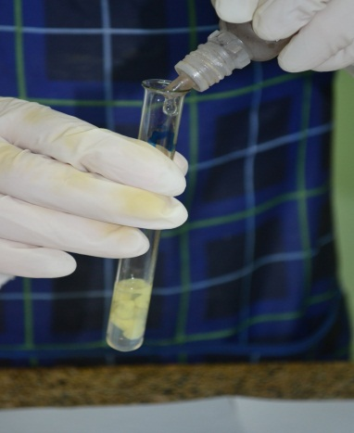
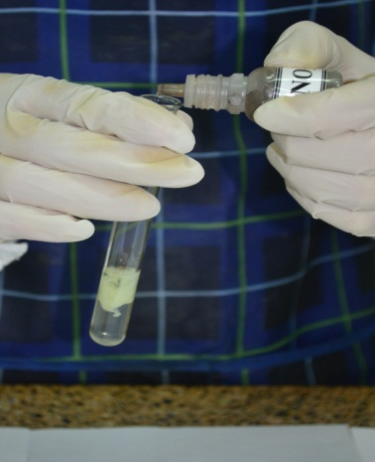
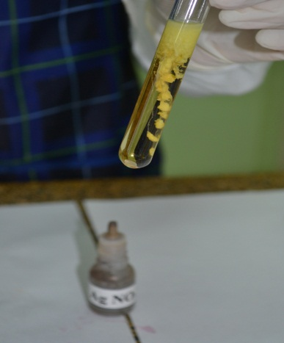

Mio Лимонад натуральный Пина колада
Опыт 4. В фарфоровые чашки налили кока-колу и пепси ипоставили выпариваться. Когда вода испарилась, на дне чашек остался густой тягучий осадок, который при охлаждении затвердевал.
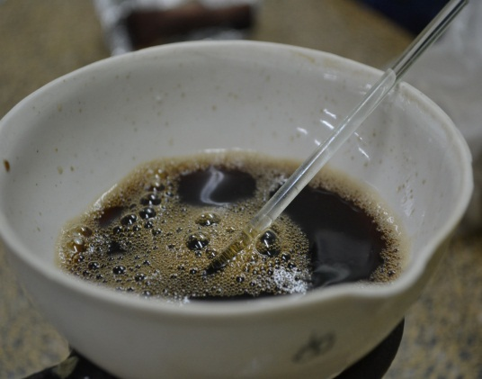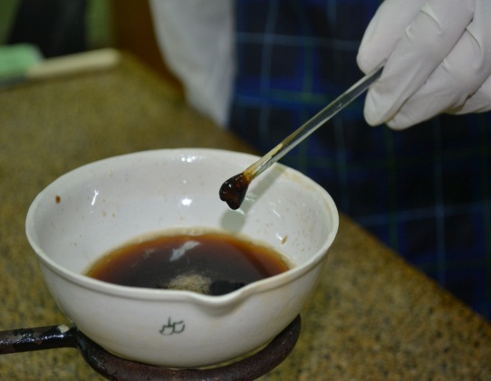
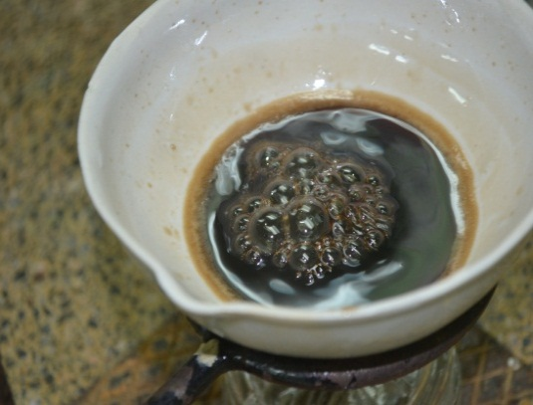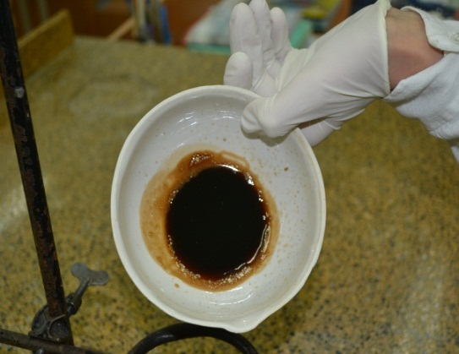

Опыт 5.
В нашем районе и г. Выборге нет лаборатории, которая помогла бы нам сделать количественный анализ содержания ортофосфорной кислоты в напитках. Точного допустимого минимального или максимального количества ортофосфорной кислоты в напитках назвать невозможно, потому что в разных источниках они разные. На официальном сайте проиизводителя Кока-колы допустимое содержание 17мг/1кг продукта[14]. Норма по СанПиНу 2.3.2.1293-03 (последние изменения 27.04.2009) допустимая концентрация ортофосфорной кислоты (Е338) в пересчёте на Р₂О₅ -700мг/1л продукта. В этом же документе Е338 внесена в раздел антиоксидантов(Е300-Е299). В более ранних документах СанПиНа(1991) на территории РФ допустимая концентрация Е338 от 100мг/1кг до 9г/1кг продукта[12]. В лаборатории нефтеналивного порта в г. Приморске делают анализ воды акватории порта на фосфат-ион. Мы ппросили сделать вместе с нами анализ наших напитков на фосфат-ион и на рН-метре измерить их рН. Также был сделан анализ твёрдых остатков после выпаривания Кока-колы и Пепси.

По результатам анализов составлена таблица.
Напиток | рН | код добавки | содержание РО₄³⁻ мг/дм³
 |  |  | раствор | остаток после выпаривания
Кока-кола* | 2.8 | Е338 | 29,662 | 30,770
Пепси* | 2,4 | Е330,Е331 | 34, 140 | 34,215
Фанта | 3,0 | Е330 | 14,414
Спрайт | 2,7 | Е330 | 2,391
Mio | 3,2 | Е330, Е331 | 32,398
Лимонад натуральный | 2,6 | Е330 | 5,984
Пина колада | 4,0 | Е330 | 5,771
Лимонная килота | 1,2(к)
 | 3,0(р)
Ортофосфорная кислота | 0,7
Молоко | 4,4

- В остатках после выпаривания содержание нефтепродуктов 0,044мг/дм³ (ПДК для воды акватории порта 0,050мг/дм³).
Русская лаборатория независимой экспертизы определила, что через час после употребления напитка, содержащего Е338, начинает вымываться кальций из костей и зубов. А ещё через час этот кальций начинает выводиться из организма. Почки человека не в состоянии вывести весь кальций, что приволит к образованию камней[6].

Заключение.
В результате проведённых исследований можно сделать вывод:
*не всегда производители газированных напитков указывают точный состав компонентов, скрывая нежелательные или опасные для здоровья;
*частое употребление газированных напитков может привести к таким заболеваниям, как остеопороз, разрушение эмали зубов и их потерю и другим, под час, тяжёлым заболеваниям;
*изучив литературу о газированных напитках, не могу обойти стороной такой их компонент как аспартам – это заменитель сахара, который в 200 раз слаще наастоящего сахара. Код этой добавки Е951. Она вызывает огромное количество побочных эффектов и вредна для кожи человека[5].
Наши полезные советы.
*Употребляя газированные напитки, выбирайте тот объём и частоту приёма, которых не нанесут вреда вашему здоровью.
*Пейте, на здоровье, мамины компоты или лимонад, приготовленный по следующему рецепту: чистая вода (можно газированную, но не минеральную лечебную), сок лимона, щепотка соли, щепотка сахара. Этот напиток утолит жажду в любую жару
*Если на бампере вашего автомобиля появилась ржавчина, скомкайте кусок фольги, полейте её Кока-колой или Пепси и протрите бампер. Он засияет чистотой.
*Ржавый болт или гайку легко открутить, если на неё положить тряпочку, смоченную Кока-колой или Пепси иподержать некоторое время.
*Совет женщинам! Руки с маникюром (и без него) в эти напитки лучше не опускать: останетесь без маникюра, а если долго подержать или часто повторять это действие, то ногти тоже начнут разрушаться.
*Если пьёте газированные напитки, то выбирайте напитки неярких цветов, а все цветные напитки лучше пить через соломинку.
Русская лаборатория независимой экспертизы определила, что через час после употребления напитка, содержащего Е338, начинает вымываться кальций из костей и зубов. А ещё через час этот кальций начинает выводиться из организма. Почки человека не в состоянии вывести весь кальций, что приводит к образованию камней. Берегите своё здоровье!

Литература.
1.Габриелян О. С. Химия, 9 класс, Москва, Дрофа, 2002. 2.Габриелян О. С. Настолная книга учителя, 9 класс, Москва, Дрофа, 2002. 3.Князев А.А., Смарыгин С.Н. Неорганическая химия,Москва, Высшая школа, 1990. 4.Сарафанова Л.А. Энциклопедия. Пищевые добавки, Санкт-Петербург, ГИОРД, 2004. 5.Серов Ю.А. Опасные пищевые Е-добавки. Информационно-справочное пособие, Издательство «Формат», 2006. 6.Сушанский А.Г., Лифляндский В.Г. Энциклопедия здорового питания, т. I, II, Санкт-Петербург, Издательский Дом «Нева»; Москва, ОЛМА-ПРЕСС, 1999. 7.Энциклопедия «Биология», Москва, Аванта плюс, 2002. 8.Энциклопедия «Экология», Москва, Аванта плюс, 2002. 9.Книга для чтения по неорганической химии, Составитель Крицман В.А., Москва, Просвещение, 1983. 10.Кнунянц И.Л. Химическая энциклопедия, Москва, 2000. 11. Лурье Ю.Ю. Справочник по аналитической химии, Москва, Химия, 1989. 12.СанПиН 2.3.2.1293-03 13.Интернет-ресурс,Электронная библиотека, Газированные напитки. 14. Интернет-ресурс, Официальный сайт производителя Кока-колы. 15.Великие открытия, серия ЖЗЛ, раздел «История».

